**ЛАБОРАТОРНАЯ РАБОТА № 2.**

***Часть 1. Отношения.***

***Отношения.***

***Задание 1.***

На множестве *A = {1,2,3,4,5,6,7,8,9,10}* заданы отношения  и  согласно вашему варианту. Варианты заданий указаны в *таблице 1*.

1. Для заданных отношений составить *матрицы отношений*. Построить орграфы отношений.
2. Найти *обратные* отношения и *дополнения* отношений.
3. Указать свойства отношений.
4. Для отношения, не обладающего свойством транзитивности, построить транзитивное замыкание алгоритмом *Флойда-Уоршолла (фрагмент кода приведен ниже)*.
5. Найти композицию  или  отношений, указать обладает ли операция композиции отношений *свойством коммутативности*.
6. Задание *3* выполнить вручную, для остальных – программная реализация.

*Таблица 1. Варианты заданий.*

|  |  |  |
| --- | --- | --- |
| *№* | *Отношение* | *Отношение* |
| *1.* |  |  |
| *2.* |  |  |
| *3.* |  |  |
| *4.* |  |  |
| *5.* |  |  |
| *6.* |  |  |
| *7.* | *- четное число* |  |
| *8.* | *- делитель* |  |
| *9.* | *- четное число* |  |
| *10.* |  |  |
| *11.* | *- нечетное число* |  |
| *12.* | *b- делитель a* |  |
| *13.* | *- нечетное число* |  |
| *14.* |  |  |

Рассмотрим алгоритм *Флойда-Уоршолла* построения *транзитивного замыкания*.

Вход: матрица *S[i][j]* отношения *R*.

Выход: матрица *S[i][j]* *транзитивного замыкания*.

for(k=0;k<n ;k++)

{

for(i=0;i<n;i++)

{

for(j=0;j<n;j++)

{

S[i][j]=S[i][j] || S[i][k] && S[k][j];

};

};

};

***Задание 2.***

На подмножестве *A* натуральных чисел *N*,  задано отношение частичного порядка: *a* – делитель *b*. *ЧУ*-множество,  задано диаграммой *Хассе*. Указать:

1. Элементы *ЧУ*- множества .
2. Примеры *сравнимых* и *несравнимых* элементов.
3. *Наибольший* элемент *ЧУ-множества* (если он существует).
4. *Наименьший* элемент *ЧУ-множества* (если он существует).
5. *Максимальный* и *минимальный* элементы *ЧУ-множества*.
6. Является ли рассматриваемое *ЧУ-множество* *верхней* или *нижней*

полурешеткой (или и тем, и другим)?

***Варианты диаграмм*** (вариант рассчитывается по модулю *6*).

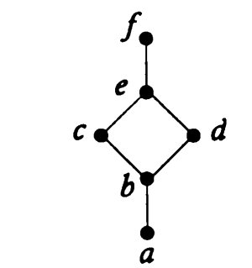

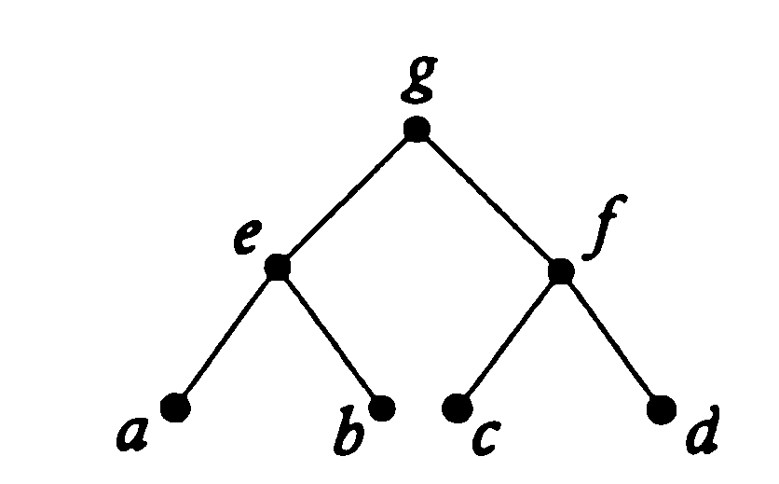

*вар. 1. вар. 2.*

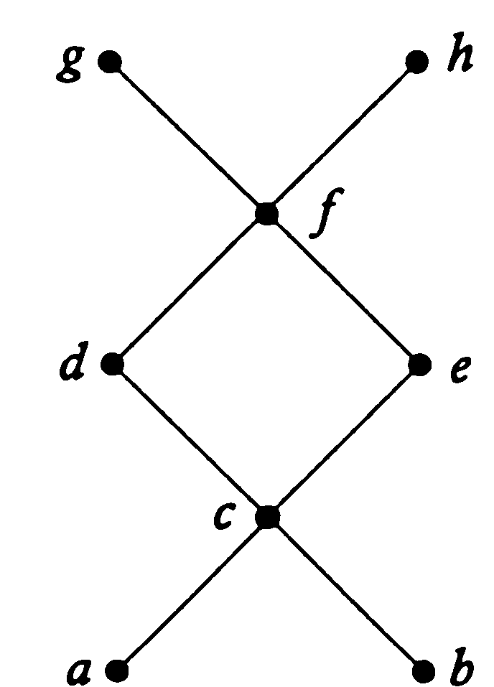 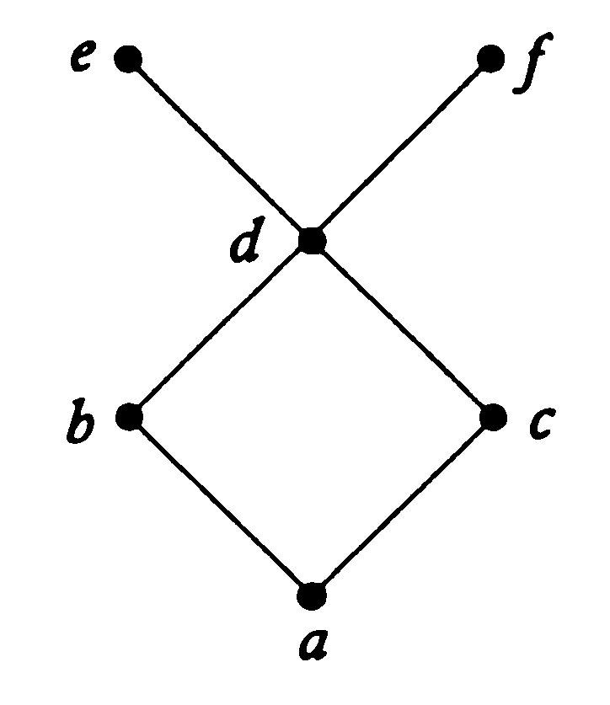

*вар. 3.*  *вар. 4.*

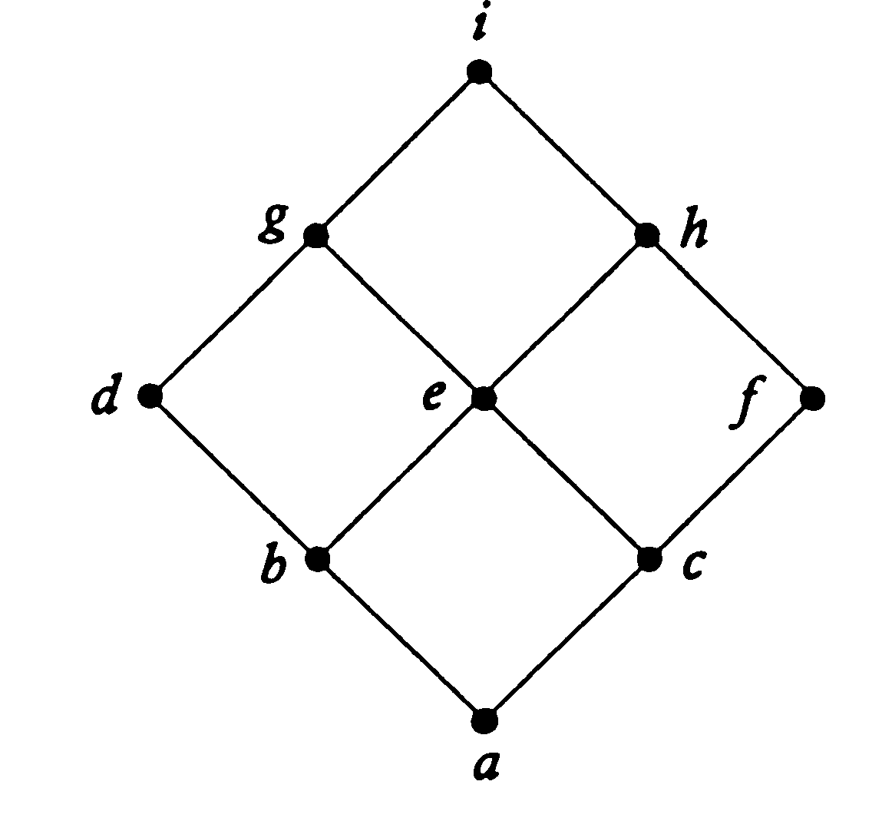 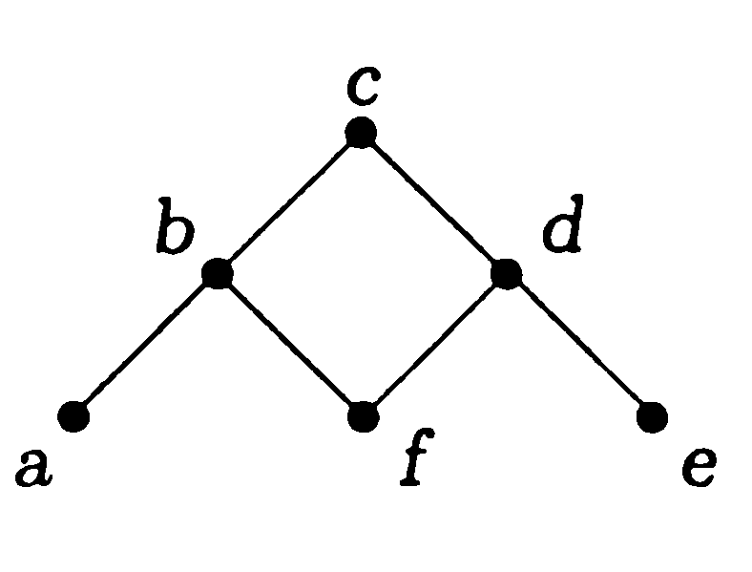

*вар. 5. вар. 6.*

***Пояснение к заданию 2.***

Ввиду того, что в *ЧУ*-множествах могут быть пары несравнимых элементов, вводится два различных определения: *наименьшего /наибольшего* и *минимального /максимального элементов*.

Элемент  называется *наибольшим*, если для *всех* элементов  верно . Другими словами, элемент наибольший, если *все* другие строго предшествуют ему

Элемент  называется *наименьшим*, если для *всех* элементов верно . Другими словами, элемент наименьший, если *все* другие строго следуют за ним.

Элемент  называется *максимальным элементом A*, если *не существует* таких элементов , что верно  (т.е. для любого элемента *b*: либо , либо *b=a,* либо *a* и *b* несравнимые элементы). *Т.е. элемент максимальный, если нет элементов, строго следующих за ним*(нет элемента, которыйбыл бы "*больше*", чем *а*)*.*

Элемент  называется *минимальным*, если не существует таких элементов , что верно (т.е. для любого элемента *b*: либо , либо *b=a,* либо *a* и *b* несравнимые элементы). *Т.е. элемент минимальный, если нет элементов, строго предшествующих ему.*

Для произвольного *частично упорядоченного множества* верно:

1. *Наименьший* элемент является и *минимальным* элементом. Обратное, в общем случае, неверно.
2. *Наименьший* элемент, если он есть, всегда *единственен*.

Для *максимального* и *наибольшего* элементов *ЧУ*-множества *А* верны аналогичные свойства.

Рассмотрим примеры.

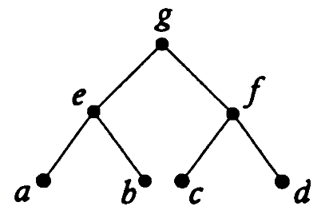 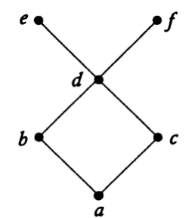

*Рис. 1. Рис. 2.*

Для *ЧУ*-множества, изображенного на рисунке *1*:

1. Наибольший элемент – *g*.
2. Наименьшего не существует.
3. Максимальный элемент – *g*.
4. Минимальные элементы – *a, b, c, d*.

Для *ЧУ*-множества, изображенного на рисунке *2*:

1. Наибольшего элемента не существует.
2. Наименьший элемент – *a*.
3. Максимальные элементы – *e, f.*
4. Минимальный элемент – *а.*

***Часть 2. Функции.***

***Задание 1.***

1. На множествах *B = {1,2,3,4}* и *C = {5,6,7,8}* задано отношение *S*  согласно вашему варианту. Определить (программная реализация) является ли заданное отношение *функцией* и если да, определить тип функции (*инъекция, сюръекция, биекция*). Результат проиллюстрировать графически. Варианты заданий указаны в *таблице 2*.

*Таблица 2*

|  |  |
| --- | --- |
| *№* | *Отношение S* |
| *1* | *S = (1,5),(2,5),(3,6),(4,8)* |
| *2* | *S = (1,5),(2,8),(4,6),(4,7)* |
| *3* | *S = (1,5),(2,5),(3,6),(3,7)(4,8)* |
| *4* | *S = (1,8),(2,6),(3,5),(4,7)* |
| *5* | *S = (1,5),(2,5),(3,5),(4,7)* |
| *6* | *S = (1,7),(2,6),(4,5)* |
| *7* | *S = (1,8),(2,6),(3,8),(4,6)* |
| *8* | *S = (1,5),(2,5),(3,6),(4,8)* |
| *9* | *S = (1,5),(2,7),(3,6),(4,8)* |
| *10* | *S = (1,8),(2,7),(3,5),(4,6)* |
| *11* | *S = (1,5),(2,5),(3,6),(4,8),(3,8)* |
| *12* | *S = (1,5),(2,5),(3,6),(4,8)* |
| *14* | *S = (1,6),(2,8),(3,5),(4,7)* |
| *15* | *S = (1,5),(2,6),(3,7),(4,6)* |

***Пояснение к заданию 1.***

Определим функцию как *специальное* отношение на множестве , на которое наложено *дополнительное ограничение*. Отношение *f* на множестве  называется *функцией* из *A* в *B* и обозначается , если для *каждого*  существует *единственный* элемент  такой, что . Это дополнительное свойство называется *однозначностью* или *функциональностью*. Запишем его в символьном виде: . Если  - функция, и , то говорят, что . Рассмотрим отношение, заданное графически.

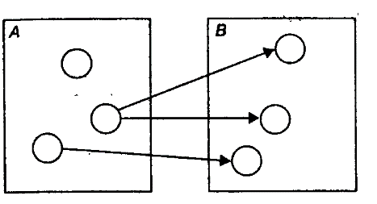

Данное отношение не является функцией, поскольку, во-первых, *не все элементы* множества *A* участвуют в отношении и, во-вторых, не выполняется свойство *однозначности*. Если для отношения не выполняется *хотя бы одно* из указанных свойств, отношение не является функцией,

Множество *A* называется *областью определения* функции и обозначается . Множество  называется *множеством значений* функции *f*. Множество *B* называется *областью значений* функции.

Функция  называется также *отображением* множества *A* *во* множество *B*. Если речь идет о функции как отображении, то элемент  называют *образом* элемента , а элемент  – *прообразом* элемента  при отображении *f*. При этом множество  называют образом множества , а множество  – прообразом множества

Дадим несколько определений, связанных с функциями. Функция называется *инъективной* (*инъекцией*), если из  следует . Функция *f* называется *отображением «на»* или *сюръективной* функцией (*сюръекцией*), если для *каждого*  существует некоторое , такое что

. Функция, которая является *одновременно* и *инъективной* и *сюръективной* называется *биективной* (*биекцией*). Если  биективная функция, то говорят, что *f* осуществляет *взаимно однозначное соответствие* между множествами *A* и *B.* Рассмотрим геометрическую интерпретацию некоторых видов функций.

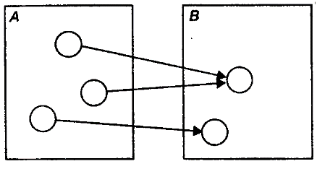 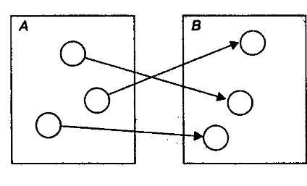

Сюръекция, не инъекция. Биекция.

Рассмотрим для примера функции, отображающие ,, :

1. , функция инъективна, но не сюръективна;
2. , сюръективна, но не инъективна;
3. , не инъективна, не сюръективна;
4. , биективна;

Рассмотрим еще пример. Пусть заданы множества: *А={1,2,3,4}* и *B={5,6,7,8}*, Отношения из *A* в *B* заданы парами:

*R = {(1, 5), (2, 6), (2, 8), (3, 7)}*

*S = {(1,5),(2,6),(3,6),(4,8).*

*T = {1,7),(2,5),(3,8),(4,6)}*

Отношение *R* не является функцией, т.к. не выполняется свойство однозначности: элементу *2* из множества *A* соответствует два элемента из множества *B*: *6* и *8* и не все элементы множества *A* участвует в отношении.

Отношение *S* является функцией: . Неинъективной, т.к. двум различным элементам *2* и *3* из множества *A* соответствует один и тот же элемент *6* из множества *B* и не сюръективной, т.к. множество значений  не совпадает с множеством *B*: .

Отношение *T* является функцией:  и это биекция.

Отметим, что отобразив,  мы всегда получим сюръективную функцию. Например, , где  является сюръективной функцией.

***Задание 2.***

*Задача.*

В коробке лежат *10* конфет в красных обертках, *10* в синих и *10* в желтых обертках. Какое наименьшее число конфет нужно вынуть не глядя, чтобы среди них обязательно оказались две конфеты в обертках,

*варианты*:

1. *одного цвета;*
2. *разных цветов;*
3. *красного цвета;*
4. *не синего цвета?*

(вариант рассчитывается по модулю *4*).

*Принцип Дирихле*

Пусть  - функция, причем *A* и *B* – конечные множества. Предположим, что *A* состоит из *n* элементов: . Принцип Дирихле гласит, что если *|A| > |B|*, то, по крайней мере, одно значение *f* встретится более одного раза. Иначе, найдется пара элементов , для которых .

Принцип *Дирихле* иногда называют *принципом клеток* и формулируют в легко запоминающей форме:

Невозможно рассадить *10* кроликов в *9* клетках так, чтобы в каждой клетке сидел *один* кролик.

***\*Часть3. Алгоритмы на матрицах***

1. Решить задачу: 200**. Number of Islands** ресурса https://leetcode.com /.
2. Решить задачу: **11. Container With Most Water** ресурса https://leetcode.com /